Оглавление

Предыстория 2

Звук 2

Художник (Предыстория) 2

Программист (Предыстория) 2

Общее 2

Проигрыш 2

Художник (Проигрыш) 3

Сцена 1 поступление. 3

Звук 3

Художник (Сцена 1 Поступление) 3

Программист (Сцена 1 Поступление) 4

Сцена 2 найди аудиторию. 4

Краткая суть 4

Звук 4

Художник (Сцена 2 Найди аудиторию) 4

Программист (Сцена 2 Найди аудиторию) 5

Сцена 3 найди препода. 5

# Предыстория

Голосом бота максима рассказывается история

## Звук

«Школа закончена мой друг! Грядет новая эра. Эра учебы в универе»

## Художник (Предыстория)

Пока бот рассказывает на заднем фоне виднеется универ (минималистический стиль не нужно вырисовывать, но если это будет похоже на НКИ думаю все оценят отсылочку)

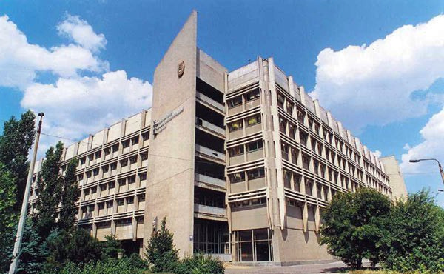

## Программист (Предыстория)

Игрок тыкает на экран смартфона рассказ заканчивается переход к Сцене 1

# Общее

## Проигрыш

В случает проигрыша будет описываться причина проигрыша и под причиной будет нарисован гробик

## Художник (Проигрыш)

Нужен гробик

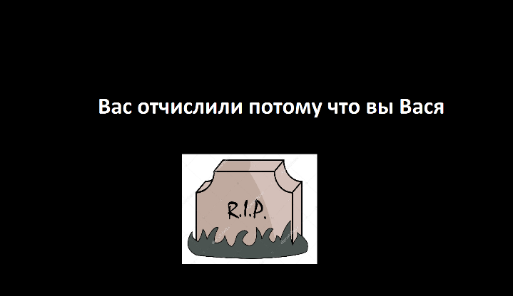

# Сцена 1 поступление.

Абитуриент поступает в учебное заведение билет для него выглядит как непонятный шифр

## Звук

«Кажется этот экзамен написан на эльфийском! Ну что же, попробую разобраться»

## Художник (Сцена 1 Поступление)

На столе лежит билет с папирусом и непонятными символами

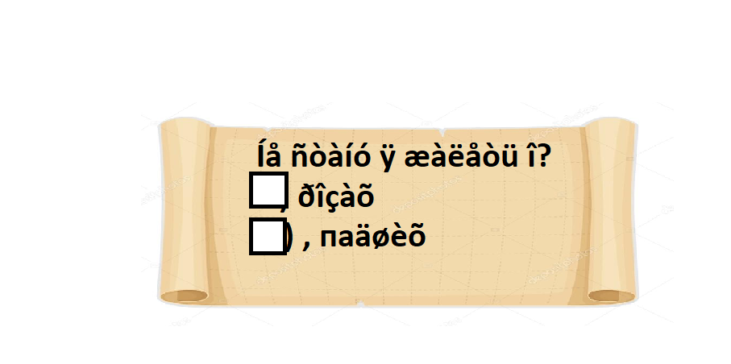

Нужно:

* Нарисовать вид стола сверху на котором будет лежать папирус (похожий на картинку)
* и галочки ( но их можем и в интернете найти если будут подходить под стиль игры)



## Программист (Сцена 1 Поступление)

Отводится период времени длиной в 40 секунд. Рандомно генерируются ответы а или б.

Игрок тыкает на ответ пытаясь найти правильный если ответ правильный студенту прибавляется 1 бал если не правильный вычитается 2 бала, задача студента к концу времени получить неотрицательный балл.

В случае победы переход на сцену 2

## Проигрыш (Сцена 1)

В случае проигрыша надпись «Вы завалили вступительный экзамен. Попробуйте еще раз в следующем году»

# Сцена 2 найди аудиторию.

## Краткая суть

Перед игроком 3 двери он открывает какую-то из дверей и перед ним генерируются новые двери с новыми номерками, суть в том чтоб найти дверь в нужную аудиторию.

## Звук

«Поздравляю ты поступил! Но вот же незадача ты забыл поставить будильник и проспал. Теперь нужно найти аудиторию самому.»

«Найди 121 аудиторию.»

## Художник (Сцена 2 Найди аудиторию)

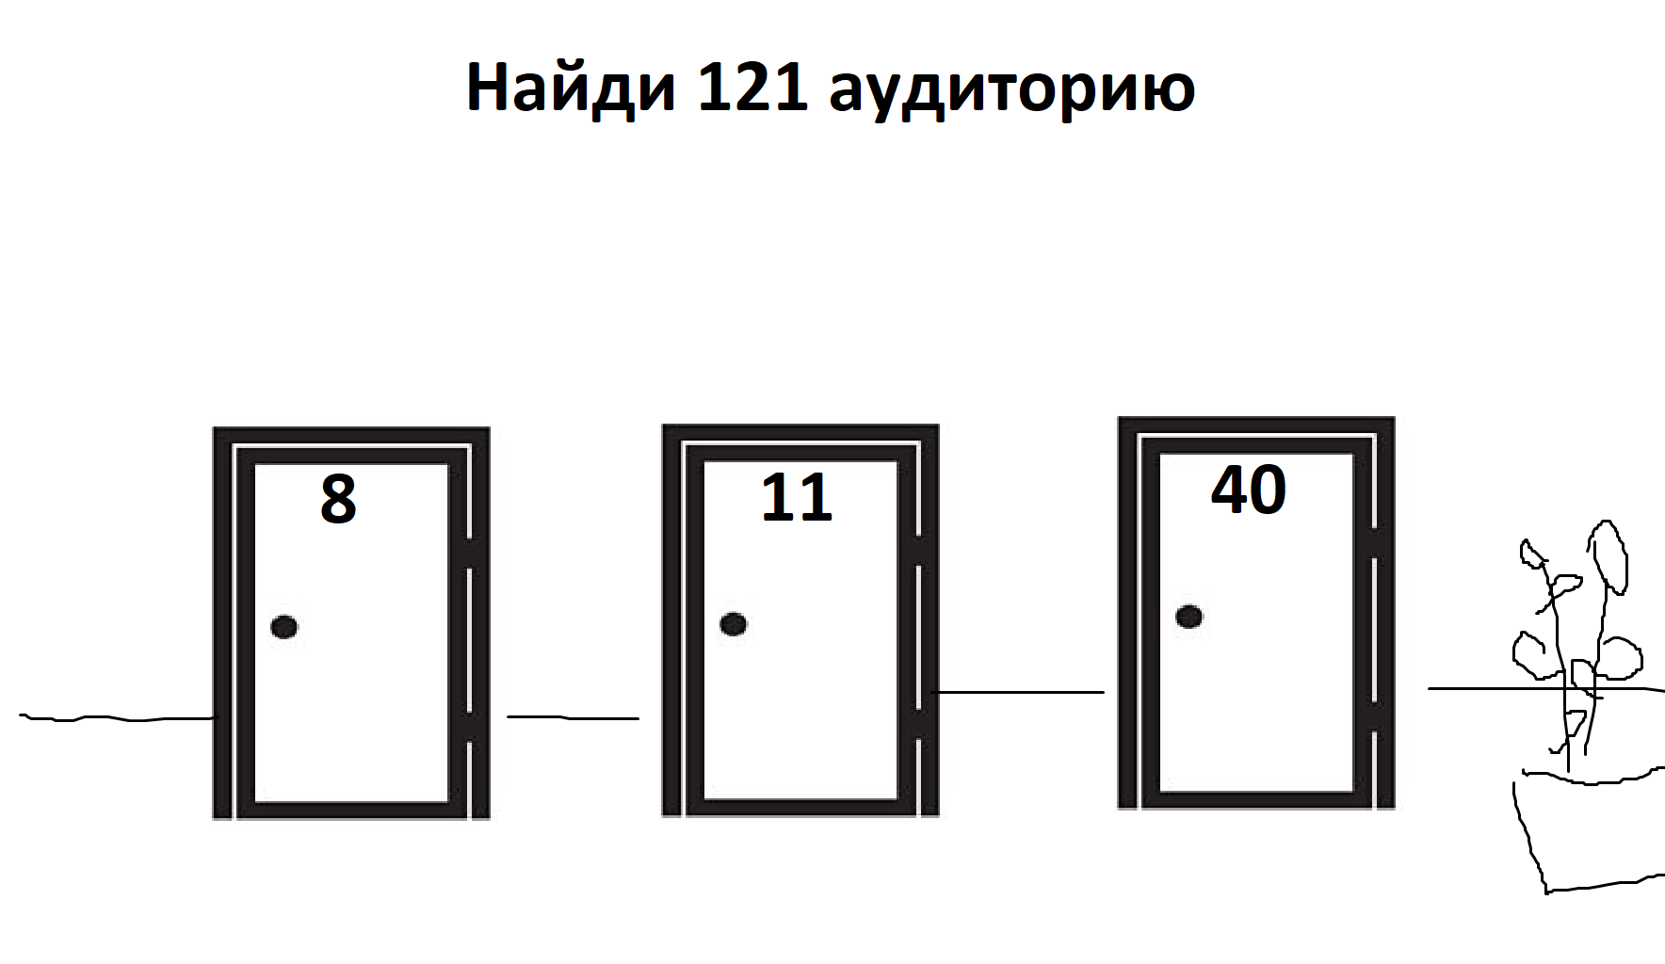

## Программист (Сцена 2 Найди аудиторию)

Ограничение 40 секунд. Данный уровень будет клинкерным, после 50 нажатий на любые двери при каждом последующем нажатии будет выпадать нужная аудитория.

## Проигрыш (Сцена 2)

В случае проигрыша надпись «Вы не пришли на пару и вас отчислили»

# Сцена 3 Вахтер

## Художник (Сцена 3 Вахтер)

(опять же деталей никаких не нужно) Главное женщину и папочку ей на столе

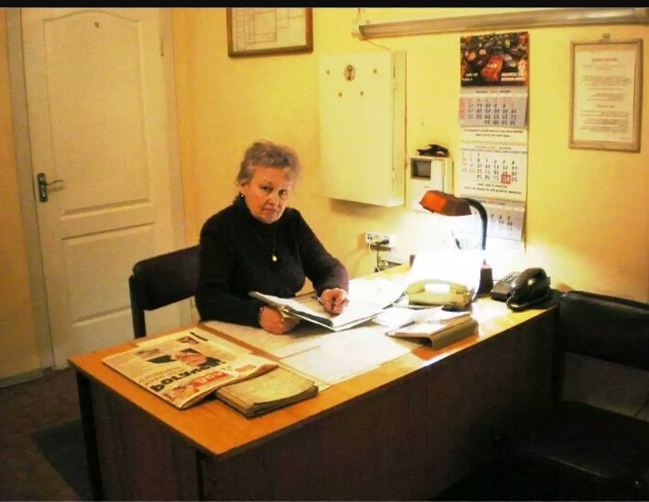

## Звук

Куда! Студенческий нужно показывать.

## Художник (Сцена 3 Вахтер)

Из шокелька торчат разнообразные карточки но видно только краюшек карт

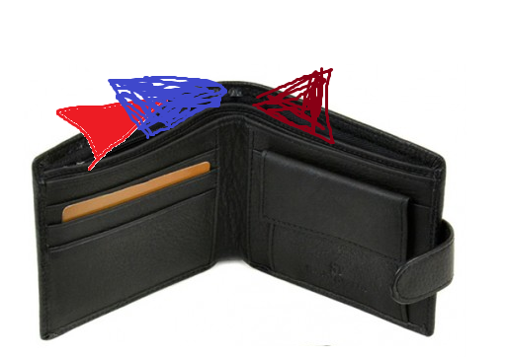

Так же нужно нарисовать каждую карточку отдельно

## Программист (Сцена 3 Вахтер)

При нажатии на карточку она показывается полностью, у студента есть 2 попытки найти нужную карточку иначе проигрыш.

## Звук проигрыша

Долго копошишься, террорист, наверное.

## Звук обычная ситуация

Проходи, милок.

## Проигрыш (Сцена 3)

В случае проигрыша надпись «Вас обвинили в терроризме, сегодня не день для универа»

# Сцена 4 Найди препода

## Краткая суть

Преподы стоят спиной задача игрока найти некого Дятлова Ивана, но он не знает, как он выглядит. Игрок нажимает на преподов, и, если оказывается, что преподаватель уже преподавал у них игрок пригревает.

## Художник

Количество преподов 3 все одного пола

* Вид преподов спереди
* Вид преподов сзади

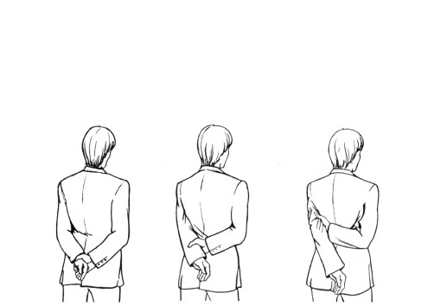

## Программист

Среди преподов будет

1. **Препод нужный**, выбрав которого мы прейдем на следующую сцену
2. **Препод нейтральный**, он говорит, что это не он и ничего не происходит
3. **Препод агрессивный**, нажав на которого мы проигрываем и начинаем игру сначала

## Проигрыш (Сцена 4)

«Вы забыли преподавателя Иванова, а он вас нет, и отчислил»